La informacion.com « ver todos los blogs

La regla de William

Estas 10 personas no son las protagonistas del 2009
30 Diciembre 2009 - 8:46 - Autor: José Antonio Ritoré
No son los personajes del 2009 para casi nadie, excepto para La regla de William. Termina el año, llega el momento del balance, de los resúmenes, de las clasificaciones, de los decálogos, de los pequeños cambios para que todo siga igual. Las 10 personas que he seleccionado no han protagonizado ningún hecho especialmente trascendente a lo largo del 2009, no han ocupado portada de medios, blogs, agregadores, etc; simplemente son las 10 personas que, desde que escribo este blog, más me han impresionado. Su trabajo, su pasión, su dedicación, su espíritu de superación, su fuerza, su esperanza en un mundo y una vida mejor, creo que merece un reconocimiento y un poco de aliento para que continúen luchando. Feliz año a todos.
.
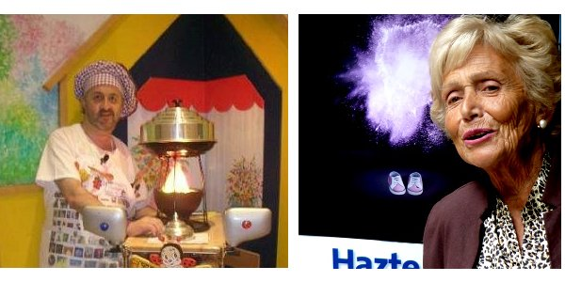
6. Jesús Centeno “El cocinero de los cuentos”. Un ejemplo de cambio radical. De empleado en un banco a cuentacuentos infantil. Entre medias, un desencadenante, la muerte de su mujer. Jesús es mágico, los niños de la UCI del Hospital Niño Jesús lo saben.

